

**Об утверждении регламента государственной услуги "Предоставление туристской информации, в том числе о туристском потенциале, объектах туризма и лицах, осуществляющих туристскую деятельность"**

***Утративший силу***

Постановление акимата Западно-Казахстанской области от 27 мая 2014 года № 123. Зарегистрировано Департаментом юстиции Западно-Казахстанской области 24 июня 2014 года № 3575. Утратило силу - постановлением акимата Западно-Казахстанской области от 24 августа 2015 года № 225

      Сноска. Утратило силу - постановлением акимата Западно-Казахстанской области от 24.08.2015 № 225.  
      Руководствуясь Законами Республики Казахстан от 23 января 2001 года "О местном государственном управлении и самоуправлении в Республике Казахстан", от 15 апреля 2013 года "О государственных услугах", акимат Западно-Казахстанской области **ПОСТАНОВЛЯЕТ**:  
      1. Утвердить прилагаемый регламент государственной услуги "Предоставление туристской информации, в том числе о туристском потенциале, объектах туризма и лицах, осуществляющих туристскую деятельность".  
      2. Контроль за исполнением настоящего постановления возложить на заместителя акима Западно-Казахстанской области Каримова М. Ш.  
      3. Настоящее постановление вводится в действие по истечении десяти календарных дней после дня первого официального опубликования.

|  |  |
| --- | --- |
| *Аким области* | *Н. Ногаев* |

|  |  |
| --- | --- |
|  | Утвержден постановлением акимата Западно-Казахстанской области от 27 мая 2014 года № 123 |

**Регламент государственной услуги**  
**"Предоставление туристской информации, в том числе о туристском потенциале,**  
**объектах туризма и лицах, осуществляющих туристскую деятельность"**  
**1. Общее положение**

      1. Государственная услуга "Предоставление туристской информации, в том числе о туристском потенциале, объектах туризма и лицах, осуществляющих туристскую деятельность" (далее – государственная услуга) оказывается государственным учреждением "Управление предпринимательства и индустриально-инновационного развития Западно-Казахстанской области" (далее – услугодатель), расположенного по адресу: 090006, Западно-Казахстанская область, город Уральск, улица Х. Чурина, дом 116, телефон: 8 (7112) 51-27-11, 51-54-53, электронная почта: ves.zko@mail.ru в соответствии со стандартом государственной услуги "Предоставление туристской информации, в том числе о туристском потенциале, объектах туризма и лицах, осуществляющих туристскую деятельность" утвержденного постановлением Правительства Республики Казахстан от 5 марта 2014 года № 192 "Об утверждении стандартов государственных услуг в сфере туризма" (далее - Стандарт).  
      Прием заявления и выдача результатов оказания государственной услуги осуществляется через канцелярию услугодателя.  
      2. Форма предоставления результата оказания государственной услуги: бумажная.  
      3. Результат оказания государственной услуги - предоставление туристской информации, в том числе о туристском потенциале, объектах туризма и лицах, осуществляющих туристскую деятельность (далее - информация).  
      Форма предоставления результата оказания государственной услуги: бумажная.  
      4. Государственная услуга оказывается бесплатно юридическим и физическим лицам (далее – услугополучатель).  
      5. Срок оказания государственной услуги с момента подачи заявления услугодателю – 5 (пять) рабочих дней.  
      6. График работы услугодателя – с понедельника по пятницу включительно в соответствии с установленным графиком работы с 9.00 часов до 18.30 часов, с перерывом на обед с 13.00 часов до 14.30 часов, кроме выходных и праздничных дней, согласно трудовому законодательству Республики Казахстан.  
      Государственная услуга оказывается в порядке очереди, без предварительной записи и ускоренного обслуживания.

**2. Описание порядка действий структурных подразделений (работников)**  
**услугодателя в процессе оказания государственной услуги**

      7. Содержание каждой процедуры (действия), входящий в состав оказания государственной услуги, длительность его выполнения:  
      основанием для начала процедуры (действия) по оказанию государственной услуги является обращение услугополучателя с письменным заявлением согласно приложению Стандарта к услугодателю (далее - заявление);  
      специалист канцелярии услугодателя проводит регистрацию заявления с указанием номера, даты в регистрационном журнале, выдает талон услугополучателю с указанием номера, даты регистрации и фамилии и инициалов специалиста услугодателя, принявшего заявление – в течении двадцати минут;  
      результат - после регистрации в журнале регистрации специалист канцелярии услугодателя передает заявление на рассмотрение руководителю услугодателя;  
      руководитель услугодателя, рассмотрев заявление услугополучателя передает ответственному исполнителю услугодателя для дальнейшего исполнения государственной услуги – в течение одного рабочего дня;  
      результат - направление заявления ответственному исполнителю услугодателя;  
      ответственный исполнитель услугодателя проверяет полноту и правильность оформления заявления, готовит информацию, направляет на подписание руководителю услугодателя – в течении трех рабочих дней;  
      результат – подготовка информации и направление на подписание руководителю услугодателя;  
      руководитель услугодателя подписывает информацию и направляет в канцелярию услугодателя в течение одного рабочего дня;  
      результат – подписание руководителем услугодателя заявления;  
      специалист канцелярии услугодателя регистрирует информацию, затем информирует услугополучателя о результате оказания государственной услуги и посредством личного посещения услугополучателя или по почте направляет результат оказания государственной услуги – в течении тридцати минут;  
      результат - вручение лично или направление по почте услугополучателю информации.

**3. Описание порядка взаимодействия структурных подразделений (работников)**  
**услугодателя в процессе оказания государственной услуги**

      8. Перечень структурных подразделений (работников) услугодателя, которые участвуют в процессе оказания государственных услуг:  
      1) специалист канцелярии услугодателя;  
      2) руководитель услугодателя;  
      3) ответственный исполнитель услугодателя.  
      9. Блок-схема описания последовательности процедур (действий) между структурными подразделениями с указанием длительности каждой процедуры (действия) указано в приложении 1 регламента государственной услуги "Предоставление туристской информации, в том числе о туристском потенциале, объектах туризма и лицах, осуществляющих туристскую деятельность" (далее - регламент).  
      10. Подробное описание последовательности процедур (действий), взаимодействий структурных подразделений (работников) услугодателя в процессе оказания государственной услуги отражается в справочнике бизнес-процессов оказания государственной услуги согласно приложению 2 к настоящему регламенту.  
      11. Обжалование решений, действий (бездействий) услугодателя и (или) его должностных лиц по вопросам оказания государственных услуг осуществляется согласно главы 3 Стандарта.

|  |  |
| --- | --- |
|  | Приложение 1 к регламенту государственной услуги "Предоставление туристской информации, в том числе о туристском потенциале, объектах туризма и лицах, осуществляющих туристскую деятельность" |

**Блок-схема описания последовательности процедур (действий) между структурными**  
**подразделениями с указанием длительности каждой процедуры (действия)**

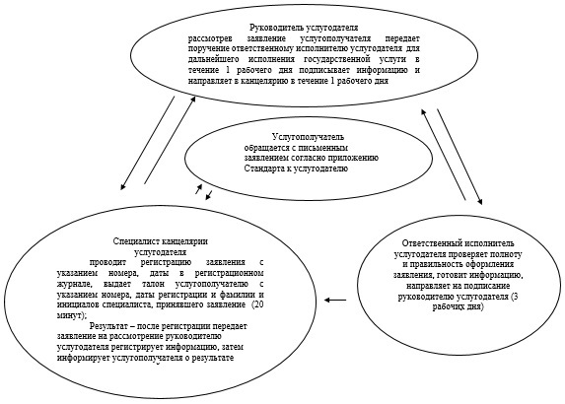

|  |  |
| --- | --- |
|  | Приложение 2 к регламенту государственной услуги "Предоставление туристской информации, в том числе о туристском потенциале, объектах туризма и лицах, осуществляющих туристскую деятельность" |

**Справочник бизнес-процессов оказания государственной услуги**  
**Предоставление туристской информации, в том числе о туристском потенциале,**  
**объектах туризма и лицах, осуществляющих туристскую деятельность**

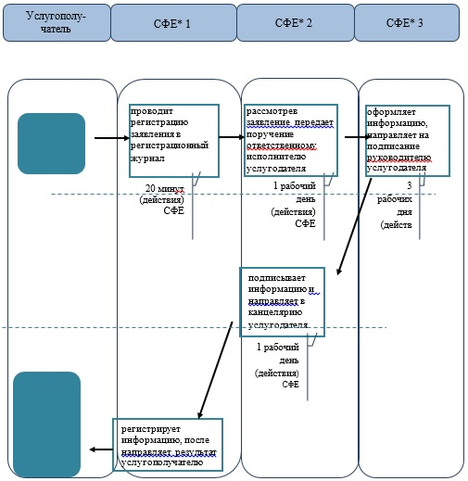

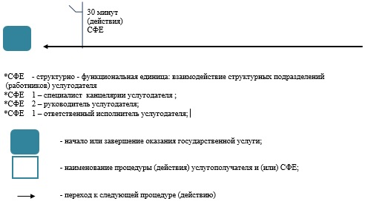

© 2012. РГП на ПХВ «Институт законодательства и правовой информации Республики Казахстан» Министерства юстиции Республики Казахстан